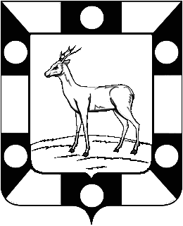
Собрание Представителей городского поселения Петра Дубрава муниципального района Волжский Самарской области
Четвертого созыва

РЕШЕНИЕ

22.09. 2020г. № 3

«О делегировании депутатов Собрания представителей городского поселения Петра Дубрава муниципального района Волжский Самарской области в состав Собрания Представителей Волжского района».

В соответствии с Федеральным Законом от 06.10.2003 № 131-ФЗ «Об общих принципах организации местного самоуправления в Российской Федерации», Уставом городского поселения Петра Дубрава муниципального района Волжский Самарской области, утвержденным Решением Собрания Представителей городского поселения Петра Дубрава муниципального района Волжский Самарской области от 23.06.2014 №144

Собрание представителей городского поселения Петра Дубрава муниципального района Волжский Самарской области решило:

1. Делегировать депутатов Собрания представителей городского поселения Петра Дубрава муниципального района Волжский Самарской области в состав Собрания представителей муниципального района Волжский Самарской области:
- Ларюшину Любовь Николаевну (округ №4),
- Чернову Татьяну Анатольевну (округ №6).

2. Настоящее Решение опубликовать в газете «Волжская Новь».

3. Настоящее Решение вступает в силу со дня его принятия.

Глава городского поселения В.А.Крашенинников

Председатель Собрания Представителей Л.Н.Ларюшина

